Wystawa gobelinów
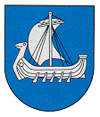   | W ramach partnerstwa Rejonu Kraslava i Powiatu Hajnowskiego w Galerii Muzeum Kultury Białoruskiej w Hajnówce została zorganizowana wystawa gobelinów łotewskiej artystki Daigi Lapsy, zajmującej się malarstwem, ceramiką, tkactwem artystycznym.  Uroczyste otwarcie wystawy odbyło się 27 października 2006 r. dzień po podpisaniu Umowy o Współpracy Partnerskiej. Wystawę otworzyli Starosta Hajnowski Włodzimierz Pietroczuk i Przewodniczący Rady Rejonu Kraslava Andris Baduns oraz mąż artystki Walerij Bydzan.  DAIGA LAPSA urodzona w Rydze w 1967 roku. Ukończyła College Sztuki w Rezekne, fakultet ceramiki.Obecnie mieszka i pracuje w Kraslavie. Poszukuje różnorodnych, oryginalnych form sztuki, w dziedzinach: ceramiki, tekstyliów, grafiki, malarstwa, rękodzieła, odzieży itp. Uczestniczy w wystawach na Łotwie i zagranicą: w Polsce, Szwecji, Danii, Niemczech. Temat jej prac jest zwykle delikatny, wyszukany, kunsztowny i subtelny, co w pełni odzwierciedla charakter artystki.  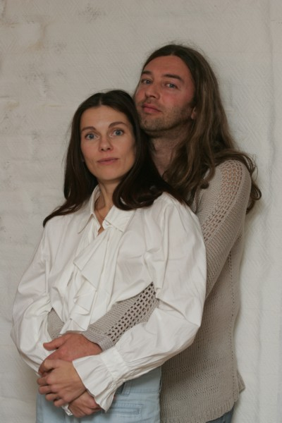 | 